1.封面
项目名称
团队名称：“好运来”团队
指导老师
赛道：Track 2: Social Responsibility

PART 1：问题起源与界定
- 好奇心的起点：
背景：国家乡村振兴战略背景
文献：我们观察到乡村“人才流失、美育资源匮乏”等现象，并对此感到好奇（如何才能为乡村注入持续发展的活力？）
One spark of curiosity, like why students fidget a lot in class, can lead to a long-term project and give purpose to life——Dr. Bhawana Shrestha “From curiosity to research question”

- 好奇心转化为研究问题：：
Population（研究对象）：乡村社区（如阜阳范沟居的留守儿童）、基层干部、返乡青年。
Exposure（关注的核心）：“教育赋能”的干预模式（如美育支教、新媒体传播）
Outcome（衡量成果）：乡村儿童美育素养提升、项目社会影响力（媒体数据）

研究问题：探究‘教育赋能’模式（E）对激发乡村社区核心群体（P）的内生动力与文化活力（O）的作用与效果

3.验证: 政策验证我们早期问题界定和实践方向的准确性与前瞻性

结合《“文艺赋美乡村”工作方案》相关推文，符合国家趋势
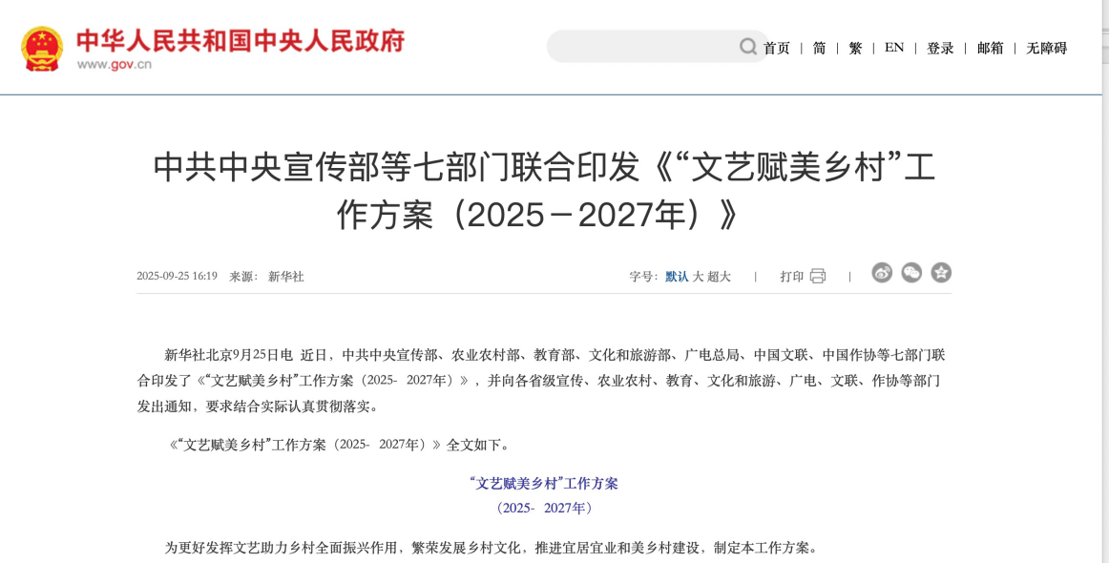
- 项目目标
直接行动目标：通过美育支教与物资捐赠，直接改善阜阳范沟居等村落留守儿童的教育与文化体验。

社会影响目标：创作《青春助农》等乡村主题媒体作品，扩大项目声量，提升公众对乡村振兴的关注度。

长远战略目标：探索并总结出一套可复制、可推广的“教育赋能”模型，为更大范围的乡村人才振兴与文化激活提供实践蓝图。

PART 2：研究方法与过程
- 研究导向型学习路径（方法论）
问题→调研→讨论→方案→实践→反思→迭代
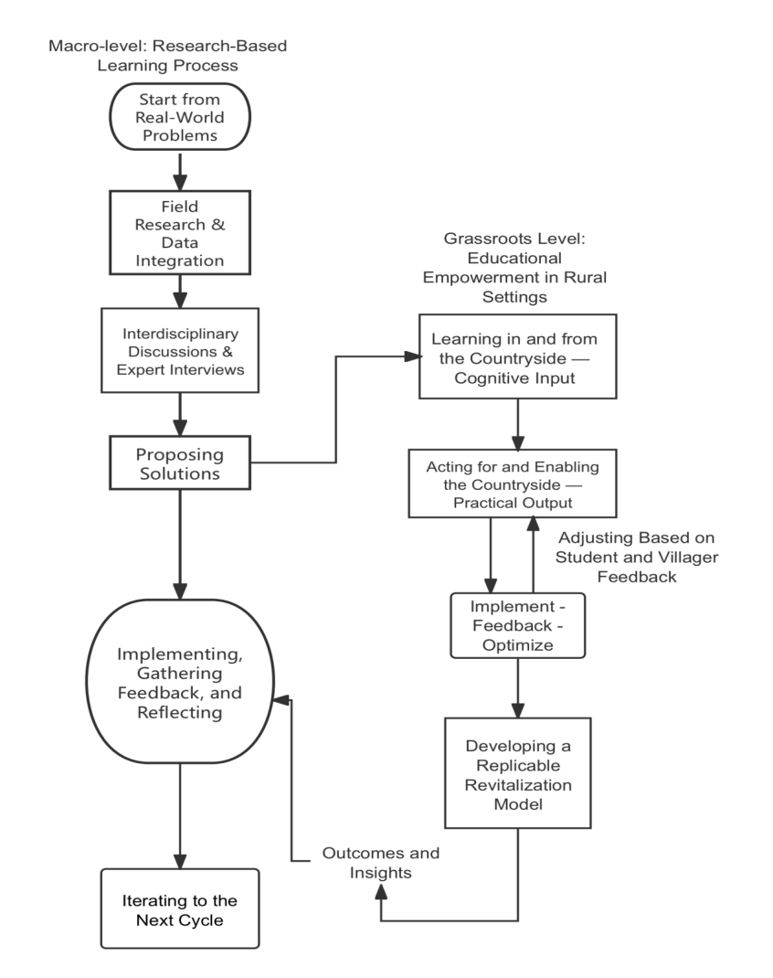
- 前期准备 ：IETE
- 团队协作：强调互动学习，大手牵小手，多学科交叉
- 多维方法：访谈、参与式观察

PART 3：解决方案设计与实施
四步赋能”模式：（具体模型）
我们项目的核心行动框架，灵感来源于并实践了‘在、向、为、让乡村学习’这一成熟维度。我们的工作，是为这套理论注入了Z世代的活力与新媒体的血肉
（陈冰, 熊媛, 陆文, 等. 基于乡村振兴教育的跨学科社会实践——研究导向型融合式教学模式初探[J]. 高等建筑教育, 2024, 33(4): 43-50.）

在乡村学习（科学认知）：正如论文所指，我们通过驻村沉浸，完成对乡村特征的共情与科学认知。
向乡村学习（能力培养）：我们访谈基层干部、返乡青年，正是学习乡村自身的智慧与韧性。
为乡村学习（价值塑造）：我们的美育支教与科技助农，是践行论文中强调的 “工匠精神”传承 与 社会责任感培养。
让乡村学习（激活内生动力）：我们通过新媒体矩阵传播乡村故事，正是为了激活乡村的内生动力，让乡村成为学习型社会。

PART 4：成果与影响力
地理覆盖：3省6村
新媒体数据：19篇推文、3视频、1直播、1000+互动
社会影响：阜阳师大官网报道、苏州交广合作
可视化图表：地图、互动趋势图、词云、媒体类型分布

PART 5：反思与未来计划
当我们系统回顾项目全程时，发现我们的成长路径，与前沿的教学研究不谋而合。我们的实践经历，恰好为熊媛、陈冰等（2023）提出的‘研究导向型六段式教学流程’ 提供了一个生动的社会实践案例。

- 理论奠基
反思： 从最初对乡村振兴只有模糊的概念，到通过系统学习政策与费孝通的理论，我们学会了如何为现实问题寻找理论支柱，奠定了研究的深度。

- 历史研究与批判性思考
反思： 对比分析苏州、西安等地乡村的不同发展路径，锻炼了我们的历史视野和批判性思维，让我们认识到乡村振兴没有“标准答案”，必须因地制宜。

- 实地调研与精神传承
反思： 访谈中的每一个故事，土地上的每一处细节，都让我们对“乡土中国”从书本概念变为真实的情怀。我们传承的不仅是知识，更是对这片土地的责任感。

- 沉浸式深入研究
反思： 在阜阳支教时根据孩子反馈调整课程，让我们深刻理解了“参与式研究” 的真谛——真正的解决方案必须在真实的场景中与用户共同创造。

- 提出差异化解决方案
反思： 设计“四步赋能”模型的过程，极大地提升了我们的系统性思维和整合创新能力。我们将复杂的现实问题，转化为了一个清晰、可执行的行动框架。

- 多方参与式评价
反思： 新媒体数据的反馈、村民的笑容、答辩的准备，让我们明白研究价值最终要由社会成效来检验。这培养了我们的沟通能力和对社会负责的意识。

PART 6：AI工具使用声明
Midjourney：概念图生成
XJTLU AI：术语校对、多平台文案适配
强调：核心内容为团队原创，AI仅辅助非核心任务

PART 7：Reference

